**商城卖组合需求文档**

一、文档修改记录 2

二、 商城卖组合方案总览 2

2.1名词解释 2

2.2功能点概要 2

2.3其他说明 2

三、 组合设计 3

3.1组合SPU属性 3

3.2配置规格 3

3.3组合SKU属性 3

3.4组合SKU基本信息 4

3.5必选项目、可选项目、价格信息 5

四、 商城小程序客户端 5

4.1普通商品 5

4.2特惠套餐列表 6

4.3选择组合详情 6

4.4购物车 6

4.5订单展示 7

五、 订单信息 7

5.1商城订单 7

5.2组合套餐 8

5.3财务流水账 8

5.3.1 流水账 8

5.3.2流水账收支明细 8

六、 出库信息 8

# 一、文档修改记录

|  |  |  |  |  |  |
| --- | --- | --- | --- | --- | --- |
| 修改日期 | 修改章节 | 修改类型 | 修改描述 | 修改人 | 审核人 |
| 2019.7.9 | 全部 | A | 新建文档 | 张璋 |  |

* 修改类型 A - add（增加） M - modify（修改） D - delete（删除）

# 商城卖组合方案总览

## 2.1名词解释

组合/套餐：在本文档中意思相同，指本次需要在商城中增加的功能，即按组合售卖商城商品

普通商品：原有在商城中的，单独售卖的其他商品

标签：在组合/商品名下显示的蓝色提示文字，后台配置的商品组合的活动标签

## 2.2功能点概要

|  |  |
| --- | --- |
| **模块** | **功能点** |
| 组合设计 | 增加字段 |
| 商城客户端 | 普通商品新增标签 |
| 侧栏菜单增加“特惠套餐” |
| 购物车区分普通商品和组合 |
| 商城订单 | 组合的商城订单记录增加提示，在对应界面增加记录 |
| 出库单&快递单 | 组合商品出库单单独显示 |

## 2.3其他说明

预购商品，服务类商品此版本不涉及

# 组合设计

## 3.1组合SPU属性

|  |  |  |  |  |
| --- | --- | --- | --- | --- |
| **属性** | **说明** | **字段类型** | **数据说明** | **是否必填** |
| 组合SPU名称 |  |  |  | 是 |
| 组合SPU编码 |  |  |  | 是 |
| 描述 |  |  |  | 否 |
| 门店等级 | **收银台使用，此次功能不涉及** |  |  | - |
| 上架时间 |  |  |  | 否 |
| 可用时间 |  |  |  | 否 |
| 状态 |  |  |  | 是 |
| 售卖渠道 | 定义组合能在门店还是线上商城售卖，本次功能只取选择了【商城小程序】的组合 | 多选 | 选值列表：  线下门店、  小程序 | 是 |
| 活动标签 | 在商城端显示的标签，控制在6个字以内 | 文本 |  | 否 |

说明：

1. 路径：营销-组合-组合设计
2. 橘色为新增字段，黑色字段为原有字段
3. 说明为空的字段沿用原有逻辑，不做更改

## 3.2配置规格

沿用原有逻辑

## 3.3组合SKU属性

沿用原有逻辑

## 3.4组合SKU详细配置

|  |  |  |  |  |
| --- | --- | --- | --- | --- |
| **属性** | **说明** | **字段类型** | **数据说明** | **是否必填** |
| 组合SKU名称 |  |  |  | 是 |
| 组合SKU编码 |  |  |  | 是 |
| 描述 |  |  |  | 否 |
| 上架门店 | 收银台使用，此次功能不涉及 |  |  | - |
| 可用门店 | 收银台使用，此次功能不涉及 |  |  | - |
| 用户类型 |  |  |  | 是 |
| 限购次数 |  |  |  | 是 |
| 状态 |  |  |  | 是 |
| 组合展示小图 | 最多设置一张 | 图片 |  | 否 |
| 组合详情说明图 | 最多设置六张 | 图片 |  | 否 |
| 售卖渠道 | 定义组合在商城哪个专区售卖 | 多选 | 选值列表：  猫猫专区、  狗狗专区 | 是 |
| 组合序号 | 用于决定组合在【特惠套餐】页的显示顺序，和普通商品的标签的显示顺序。组合序号在全部组合SKU唯一，如有重复提示：该序号已被[xxx]套餐使用。 | 数字 | 不包括0在内的自然数 | 是 |

说明：

1. 路径：营销-组合-组合设计
2. 橘色为新增字段，黑色字段为原有字段
3. 说明为空的字段沿用原有逻辑，不做更改

## 3.5必选项目、可选项目、价格信息

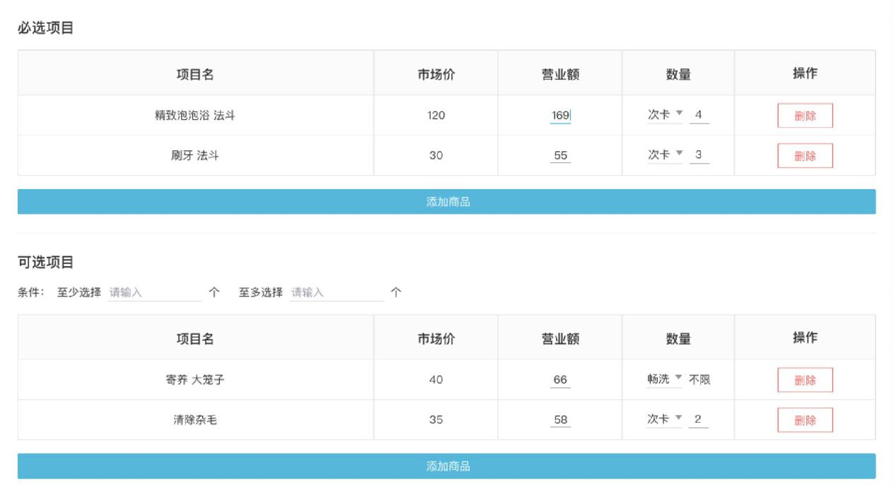

新增字段（在表格新增）：

|  |  |  |  |  |
| --- | --- | --- | --- | --- |
| **属性** | **说明** | **字段类型** | **数据说明** | **是否必填** |
| 是否显示活动标签 | 此字段选择【是】，普通商品界面才显示对应标签，否则不显示 | 单选，默认选是 | 列表值：  是、  否 | 是 |

其它部分沿用原有逻辑。

# 商城小程序客户端

## 4.1普通商品

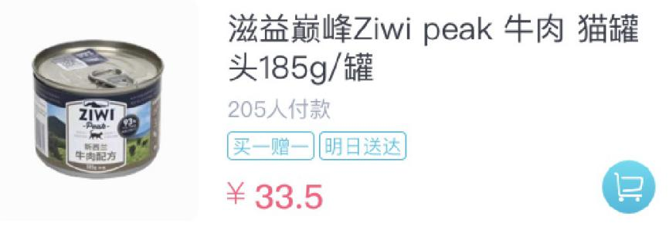

* 有组合的商品，在商品列表显示标签，按商品所在组合SKU的【组合序号】字段，由小到大顺序，显示标签最大数量根据设计师要求，最多提供10个标签。
* 有组合的商品，在商品sku详情页增加套餐推荐，按商品所在组合SKU的【组合序号】字段，由小到大顺序，仅显示序号数字前10个推荐套餐。
* 组合内有商品无库存时，不显示该组合相关的标签，以及不在普通商品页面显示该组合推荐；普通商品所有组合均无法显示时，不显示推荐页“试试这样买”

## 4.2特惠套餐列表

* 功能点

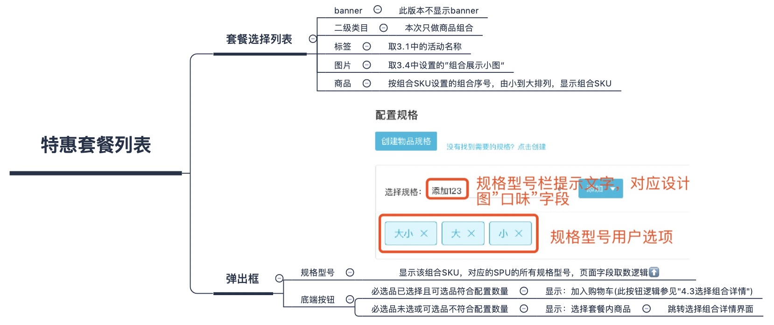

* 组合内有一件及以上商品缺失时，显示售罄，用户无法购买

## 4.3选择组合详情

* 功能点

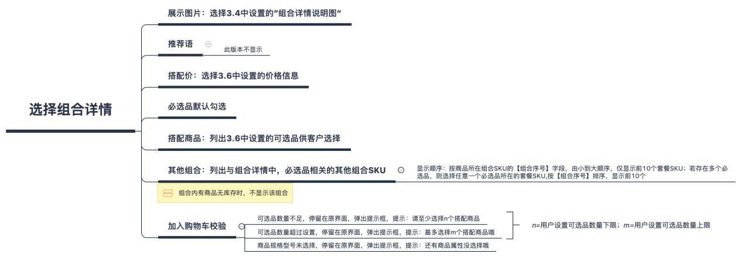

## 

## 4.4购物车

* 功能点

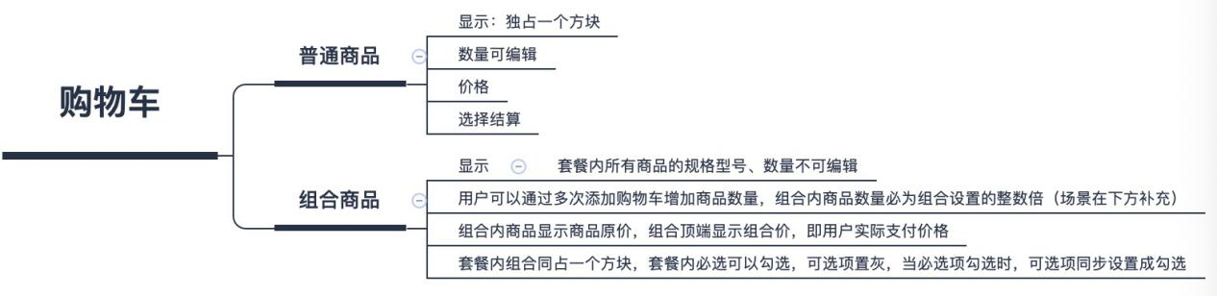

场景：

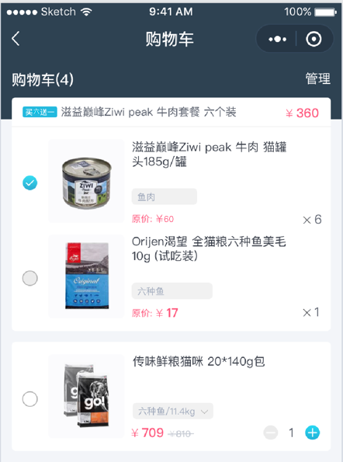

用户再次将组合添加购物车后，购物车显示：

**套餐价 720**

**罐头原价不变 数量变为x12**

**试吃装原价不变 数量变为x2**

## 4.5订单展示

* 按设计图展示

# 订单信息

## 5.1商城订单

路径：交易-交易流水-商城订单

|  |  |  |
| --- | --- | --- |
| 字段 | 说明 | 示例 |
| 订单编号 |  |  |
| 下单时间 |  |  |
| 用户名 |  |  |
| 用户手机号 |  |  |
| 订单状态 |  |  |
| 实付金额 |  |  |
| 操作 | 商城订单没有退款操作 |  |
| 详情 | | |
| 商品图 | 商品SKU图片 |  |
| 商品编号 | 商品SKU编码 |  |
| 商品名称 | [套餐内商品]+组合SKU名称 | [套餐内商品]ZIWI牛肉罐头150g |
| 商品规格 | 商品规格型号 |  |
| 单价 | 组合内商品售价均摊到商品的实际售出单价 |  |
| 数量 |  |  |
| 商品状态 |  |  |
| 物流方式 |  |  |

说明：

说明为空的字段按原有规则

## 5.2组合套餐

路径：交易-套餐/预购-组合套餐

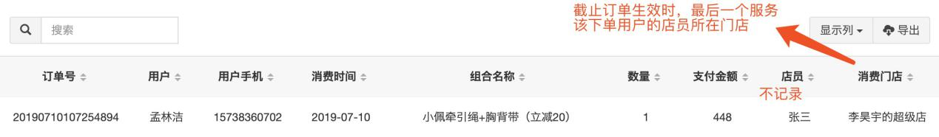

说明：除店员、消费门店外，其余字段按原有逻辑记录

## 5.3财务流水账

### 5.3.1 流水账

路径：财务-财务流水-流水账

* 沿用原有记录逻辑，但是要有记录

### 5.3.2流水账收支明细

路径：财务-财务流水-流水账收支明细

* 沿用原有记录逻辑，但是要有记录

# 出库信息

路径：仓储-出库管理-电商出库

* 组合内的商品跟普通商品一样扁平展示，其他沿用原有规则